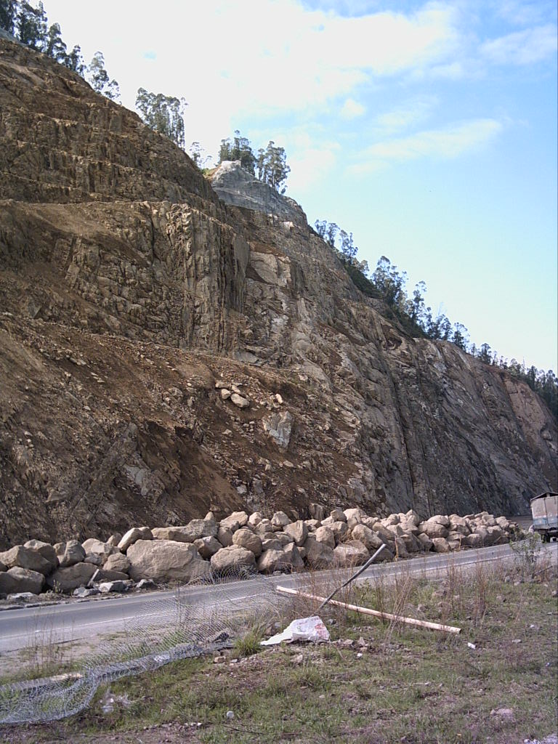
INFORME TÉCNICO DE LAS INVESTIGACIONES GEOTÉCNICAS

Realizadas en la Variante de Nulti
Utilizando

METODO GEOFÍSICO DE RESISTIVIDAD ELÉCTRICA

RESPONSABLE:
ING. GASTÓN PROAÑO C.

NOVIEMBRE - 2005

CONTENIDO

1. Antecedentes
2. Objetivo
3. Metodología de investigación
4. Descripción de la geología
4.1 Geografía
4.2 Geología regional
4.2.1 Geología local
5. Descripción de los sitios de estudio
5.1 Estudios geofísicos
5.2 Descripción de los sondeos
6. Interpretación de los datos
Estudios geofísicos
7. Curvas de resistividad
Bibliografía
Anexos
A. Planos de ubicación de los sondeos
B. Registros de campo
C. Mapa geológico regional de área en estudio
D. Estratigrafía de los sondeos eléctricos
E. Anexos fotográficos

1. ANTECEDENTES

El Ing. Fernando Núñez con el propósito de ubicar el nivel de cimentación de las pilas que sostendrán dos puentes localizados sobre el río Tomebamba, contrató al Ing. Gastón Proaño, para que realice los estudios Geofísicos utilizando el método de Resistividad Eléctrica.

2. OBJETIVO

El objetivo del presente estudio es de determinar la estratigrafía y profundidad del suelo existente en cada uno de los sitios determinados para soportar la cimentación de los estribos de cada puente, de conformidad con los planos de diseño elaborados por el MOP, en lo que corresponde a la variante de Nulti.

3. METODOLOGÍA DE LA INVESTIGACIÓN

Para la realización de la investigación contenida en el presente estudio se utilizó la siguiente metodología:

- Recopilación de la investigación existente y desarrollada por varios autores en trabajos anteriores. La información se relaciona con la geología y geomorfología.

- Estudio de los terrenos que conforman el sub-suelo en cada estribo de los puentes. Para efecto se realizaron cuatro sondeos eléctricos de resistividad aparente con una profundidad de hasta 30 metros

- Con los datos obtenidos en los trabajos de campo se realizó la interpretación correspondiente.

A continuación se hace una descripción de la geología y geomorfología que caracteriza el ambiente del sector de la Autopista Cuenca – Azogues, variante de NULTI.

4. DESCRIPCIÓN DE LA GEOLOGÍA

4.1 Geografía

La ciudad de Cuenca está ubicada a 2500 metros de altura y por su comercio y número de habitantes constituye la tercera ciudad del Ecuador. La topografía de los cerros que rodean a la ciudad varía desde 2200 hasta 3800 metros; el drenaje está representado por los ríos Yanuncay, Tomebanba y Machángara, los cuales se dirigen a la cuenca amazónica a través del río Paute. El área geográfica representa una cuenca sedimentaria que a recibido el aporte de sedimentos de origen glaciar y fluvial en el tiempo geológico.
Para facilitar la descripción de los terrenos donde se realizó el presente estudio, se hace referencia al sitio 1 y sitio 2.

El sitio 1 corresponde al puente aguas arriba, según los planos de diseño.

El sitio 2 corresponde al puente aguas abajo, de conformidad con los planos de diseño.

Con el propósito de tener una idea de las características físicas de los terrenos naturales donde se cimentará los estribos de los puentes objeto de este trabajo, se hace una breve descripción de la geología regional y local.

4.2 Geología Regional

El mapa geológico de Cuenca y Azogues escala 1:100000, hace referencia que la formación Turi y Tarqui, constituyen la base de los materiales sedimentarios que forman las terrazas donde se localizan los sitios de investigación.

La Formación Turi está representada por acumulaciones de conglomerado que forman escarpes de pendiente estable.

La Formación Tarqui se caracteriza por la presencia de material piro clástico de composición ácida y en ciertos sitios se observan lavas.

Sobre las formaciones litológicas Turi y Tarqui, se han depositado sedimentos de origen glaciar y fluvial, los mismos que están distribuidos en terrazas de variable altura. Los estudios realizados por varios autores han permitido distinguir cinco niveles de terraza distintos. En el anexo se incluye el mapa geológico regional.

4.2.1 Geología Local

La geología local ha permitido identificar uno de los cinco niveles de terraza existentes que forman parte de los terrenos donde se ubicaran los dos nuevos puentes sobre el río Tomebanba en el sector de Nulti.

Dentro del marco geológico local, el sitio 1 y el sitio 2 están ubicados en el nivel de terraza más bajo.

El Nivel de terraza 2 corresponde al sector alto donde están las instalaciones del cuartel de Caballería del ejército.

Los terrenos de la terraza 1, están compuestos por material aluvial de río con cantos rodados de tamaño grueso que reposan sobre las rocas de la unidad litológica que aflora en la margen derecha del río.

5. Descripción de los sitios de estudio

El puente 1 está en el sector de Nulti en lo que será la variante de la Autopista Cuenca Azogues, en el sitio definido en este estudio como aguas arriba, sobre el río Tomebamba.

El puente 2 está sobre el mismo río y a una distancia aproximada de 600 metros aguas abajo del puente 1.

5.1 ESTUDIOS GEOFÍSICOS

Para conocer la distribución de los materiales existentes en profundidad, en los sitios de los dos puentes variante del NULTI, el día martes 15 de Noviembre se realizaron los sondeos geofísicos utilizando el método de resistividad eléctrica.

En cada margen se efectuó un sondeo eléctrico totalizando cuatro sondeos. El método consiste en inyectar corriente continua en el terreno a través de dos electrodos de cobre y registrar en superficie valores de diferencia de potencial. El equipo utilizado pertenece a la Escuela Superior Politécnica del Litoral y permite obtener lecturas en forma digital. Con los valores de la diferencia de potencial se calcula la resistividad aparente. Una curva se grafica con la resistividad aparente y la distancia media de los electrodos internos. La curva de resistividades se interpreta y se obtiene la distribución en profundidad de los estratos litológicos así como también la presencia de agua ó acuíferos. Las hojas de los registros de campo, están en el anexo No 1.

5.2 DESCRIPCIÓN DE LOS SONDEOS

El sondeo 1 se ubicó en margen derecha del sitio 2 y se extendió la línea de corriente una distancia horizontal de 102 metros que permite investigar 33 metros en profundidad. El centro del sondeo se localiza en las coordenadas N 9683615/ E730235, lectura tomada con GPS digital cuyo error es de más – menos, 50 mm.

El sondeo 2 se localiza en la margen izquierda del puente 2 y alineado con el eje de la nueva vía en las coordenadas N9683606/E730151 siendo la extensión de la línea de corriente de 102 metros.

El sondeo 3 se localiza en la margen izquierda del sitio para el puente 1 en las coordenadas N9683397/E729224 y la línea de corriente se tendió en 102 metros horizontal para 33 metros de profundidad.

El sondeo 4 se localiza en la margen derecha del sitio para el puente 1, siendo las coordenadas N9683335/E729885. Las líneas de corriente se extendieron en 102 metros para 30 metros de investigación.

En el anexo 1 se incluye las fotos tomadas en cada sitio.

7. INTERPRETACIÓN DE LOS DATOS

Estudios Geofísicos

Los valores de resistividad obtenidos en los sondeos eléctricos para el Puente 1 (aguas arriba), han permitido obtener la siguiente interpretación: En la margen derecha hay cuatro terrenos. Un primer estrato de 2 metros de espesor, con una resistividad de 91Ω y que corresponde a suelo de terraza aluvial. Un segundo estrato que llega hasta la profundidad de 3.5 metros y tiene una resistividad de 318 Ω lo que significa que hay presencia de acuífero superficial. El tercer material llega hasta 4.8 metros y un cuarto material se registra a la profundidad mayor a 4.9 metros y que posiblemente es el nivel de la roca de base.

En la margen Izquierda se ha determinado cuatro terrenos. Un terreno de 1.6 metros de espesor y resistividad 106Ω y corresponde a los depósitos de grava y arena. Otro terreno que se extiende hasta la profundidad de 3.5 metros y un tercero hasta los 5metros. Bajo los 5 metros probablemente se encuentra la roca y que registra una resistividad de 46 ohmios.

Los valores de resistividad obtenidos de los sondeos eléctricos para el Puente 2 han permitido obtener la siguiente interpretación: En la margen derecha hay un primer terreno de 5.5 metros de espesor, con una resistividad de 25 Ω y que corresponde a material de acopio y en la base grava y arena. El segundo material que se extiende en profundidad tiene una resistividad de 66 Ω lo que significa que hay presencia de acuífero superficial y mayor a los 10 metros se registra cambio de material. En la margen izquierda el primer terreno tiene una resistividad de 54 Ω y alcanza la profundidad de 3 metros. El segundo material cuya resistividad es de 37 Ω. El espesor es de 3 metros. Bajo los dos materiales anteriores posiblemente hay roca. Los gráficos de la interpretación se incluyen a continuación.

Curvas de resistividad

Curvas de resistividad

Para resumir la interpretación, se incluye el cuadro 1 , el mismo que contiene como variables el número del sondeo, resistividad calculada, espesor obtenido de las curvas interpretadas y el posible material que forma el estrato en profundidad.

CUADRO No. 1
Interpretación de las curvas de Resistividad

Sondeo Eléctrico | Resistividad ( Ω ) | Espesor (metros) | Material
1 | 25,00 | 0 a 5.5 | material de relleno
 | 63.5 | 5.6 A 10.4 | aluvial de río
 | 94.5 | > 10.5 | Roca
2 | 54,00 | 0 a 3.0 | suelo aluvial de terraza
 | 37.8 | 3.1 A 6.0 | suelo aluvial saturado
 | 22.68 | > 6.0 | posible nivel de roca
3 | 91,00 | 0 a 2.0 | suelo de terraza aluvial
 | 318,00 | 2.1 A 3.5 | suelo de terraza aluvial saturado
 | 382,00 | 3.6 a 4.8 | suelo duro
 | 267,00 | > 4.9 | posible nivel de roca
4 | 103,00 | 0 a 1.6 | suelo de terraza aluvial
 | 61.8 | 1.7 A 3.5 | suelo de terraza aluvial saturado
 | 92.7 | 3.6 a 5 | suelo duro
 | 46.35 | > 5.1 | posible nivel de roca

Del cuadro anterior se puede establecer que el posible nivel de roca se ubica a la profundidad de 10 metros en la margen derecha del puente aguas abajo ( según el plano de diseño del MOP), a 6 metros del nivel del terreno en la margen izquierda.

Para el puente 1, la roca podría encontrarse a 5 metros para las dos márgenes. En las láminas que siguen se indica la ubicación de los sondeos eléctricos y en cada margen.

BIBLIOGRAFÍA

- Léxico Estratigráfico del Ecuador. Hoffttetter, 1967
- Instituto Geográfico Militar, Atlas Multimedia del Ecuador, 2005.
- Sowers and Sowers, Introducción a la Mecánica de Suelos, Limusa, 1975.

PLANOS DE UBICACIÓN DE LOS SONDEOS ELÉCTRICOS 1 Y 2

SEGUNDO PUENTE

Sondeo eléctrico

No. 2

Sondeo eléctrico

No. 1
.

Sondeo eléctrico

No. 3

PRIMER PUENTE

PLANOS DE UBICACIÓN DE LOS SONDEOS ELÉCTRICOS 3 Y 4

Sondeo eléctrico

No. 4

PROSPECCIÓN GEOFÍSICA: SONDAJES ELÉCTRICOS VERTICALES S.E.V.
DISPOSITIVO: WENNER Interpretación: "CAPAS DE BARNES" ó DE LAS "RESISTIVIDADES VERDADERAS"
S.E.V.= # 1 |  |  |  |  |  |  | DIBUJO DE UBICACIÓN DEL SEV #.=
UBICACIÓN COORD.: N 9683615 E 730235 Altura:2394msnm
PROYECTO: Puentes Cuenca
OPERADOR:
FECHA:
C1
P1
O
P2
C2
a
a
a
WENNER

 |  |  |  |  | 1ª Lectura |  | 2ª Lectura |  | 3ª Lectura
ESTACIÓN | ABERTURA | ABERTURA | ABERTURA | CONSTANTE | RESISTENCIA | RESISTIVIDAD | RESISTENCIA | RESISTIVIDAD | RESISTENCIA | RESISTIVIDAD | OBSERVACIONES
PUNTO | OM ó ON  OP1 ó OP2 | OA ó AB  OC1 ó OC2 | a (m) | k | R (ohm) | (ohm-m) | R (ohm) | (ohm-m) | R (ohm) | (ohm-m) | AB/2 | Rstv. prom
1 | 0,5 | 1,5 | 1 | 6,28 | 0,0053 | 0,03330096 | 0,0054 | 0,03392928 | 0,0052 | 0,03267264 | 0,75 | 0,033301
2 | 1,00 | 3,00 | 2 | 12,57 | 1,95 | 24,50448 | 2 | 25,1328 | 2 | 25,1328 | 1,5 | 24,92336
3 | 2,00 | 6,00 | 4 | 25,13 | 0,966 | 24,2782848 | 0,961 | 24,1526208 | 0,964 | 24,2280192 | 3 | 24,21964
4 | 3,00 | 9,0 | 6 | 37,70 | 0,633 | 23,8635936 | 0,628 | 23,6750976 | 0,633 | 23,8635936 | 4,5 | 23,80076
5 | 4,00 | 12,0 | 8 | 50,27 | 0,48 | 24,127488 | 0,481 | 24,1777536 | 0,48 | 24,127488 | 6 | 24,14424
6 | 5,0 | 15,0 | 10 | 62,83 | 0,428 | 26,892096 | 0,433 | 27,206256 | 0,43 | 27,01776 | 7,5 | 27,0387
7 | 7,0 | 21,0 | 14 | 87,96 | 0,351 | 30,8756448 | 0,349 | 30,6997152 | 0,348 | 30,6117504 | 10,5 | 30,72904
8 | 9,0 | 27,0 | 18 | 113,10 | 0,004 | 0,4523904 | 0,004 | 0,4523904 | 0,004 | 0,4523904 | 13,5 | 0,45239
9 | 11,0 | 33,0 | 22 | 138,23 | 0,261 | 36,0781344 | 0,262 | 36,2163648 | 0,259 | 35,8016736 | 16,5 | 36,03206
10 | 13,0 | 39,0 | 26 | 163,36 | 0,229 | 37,4101728 | 0,228 | 37,2468096 | 0,229 | 37,4101728 | 19,5 | 37,35572
11 | 15,0 | 45,0 | 30 | 188,50 | 0,197 | 37,133712 | 0,198 | 37,322208 | 0,198 | 37,322208 | 22,5 | 37,25938
12 | 17,0 | 51,0 | 34 | 213,63 | 0,177 | 37,8122976 | 0,18 | 38,453184 | 0,18 | 38,453184 | 25,5 | 38,23956

PROSPECCIÓN GEOFÍSICA: SONDAJES ELÉCTRICOS VERTICALES S.E.V.
DISPOSITIVO: WENNER Interpretación: "CAPAS DE BARNES" ó DE LAS "RESISTIVIDADES VERDADERAS"
S.E.V.= # 2 |  |  |  |  |  |  | DIBUJO DE UBICACIÓN DEL SEV #.=
UBICACIÓN COORD.: N 9683606 E 730151 Altura: 2392msnm
PROYECTO: Puentes Cuenca
OPERADOR:
FECHA:14/Noviembre/2005
C1
P1
O
P2
C2
a
a
a
WENNER

 |  |  |  |  | 1ª Lectura |  | 2ª Lectura
ESTACIÓN | ABERTURA | ABERTURA | ABERTURA | CONSTANTE | RESISTENCIA | RESISTIVIDAD | RESISTENCIA | RESISTIVIDAD | OBSERVACIONES
PUNTO | OM ó ON  OP1 ó OP2 | OA ó AB  OC1 ó OC2 | a (m) | k | R (ohm) | (ohm-m) | R (ohm) | (ohm-m) | AB/2 | Rstv. prom
1 | 0,5 | 1,5 | 1 | 6,28 | 7,33 | 46,055856 | 7,33 | 46,055856 | 0,75 | 46,056
2 | 1,00 | 3,00 | 2 | 12,57 | 4,33 | 54,412512 | 4,33 | 54,412512 | 1,5 | 54,413
3 | 2,00 | 6,00 | 4 | 25,13 | 2,16 | 54,286848 | 2,16 | 54,286848 | 3 | 54,287
4 | 3,00 | 9,0 | 6 | 37,70 | 0,0054 | 0,20357568 | 0,0056 | 0,21111552 | 4,5 | 0,207
5 | 4,00 | 12,0 | 8 | 50,27 | 0,592 | 29,7572352 | 0,593 | 29,8075008 | 6 | 29,782
6 | 5,0 | 15,0 | 10 | 62,83 | 0,44 | 27,64608 | 0,44 | 27,64608 | 7,5 | 27,646
7 | 7,0 | 21,0 | 14 | 87,96 | 0,002 | 0,1759296 | 0,002 | 0,1759296 | 10,5 | 0,176
8 | 9,0 | 27,0 | 18 | 113,10 | 0,0008 | 0,09047808 | 0,0007 | 0,07916832 | 13,5 | 0,085
9 | 11,0 | 33,0 | 22 | 138,23 | 0,0015 | 0,2073456 | 0,0014 | 0,19352256 | 16,5 | 0,200
10 | 13,0 | 39,0 | 26 | 163,36 | 0,0011 | 0,17969952 | 0,0011 | 0,17969952 | 19,5 | 0,180
11 | 15,0 | 45,0 | 30 | 188,50 | 0,0006 | 0,1130976 | 0,0005 | 0,094248 | 22,5 | 0,104
12 | 17,0 | 51,0 | 34 | 213,63 | 0,00136 | 0,290535168 | 0,00135 | 0,28839888 | 25,5 | 0,289

PROSPECCIÓN GEOFÍSICA: SONDAJES ELÉCTRICOS VERTICALES S.E.V.
DISPOSITIVO: WENNER Interpretación: "CAPAS DE BARNES" ó DE LAS "RESISTIVIDADES VERDADERAS"
S.E.V.= # 3 |  |  |  |  |  |  | DIBUJO DE UBICACIÓN DEL SEV #.=
UBICACIÓN COORD.: N 9683397 E 7292224 Altura: 2398msnm
PROYECTO: Puentes Cuenca
OPERADOR:
FECHA:14/Noviembre/2005
C1
P1
O
P2
C2
a
a
a
WENNER

 |  |  |  |  | 1ª Lectura |  | 2ª Lectura
ESTACIÓN | ABERTURA | ABERTURA | ABERTURA | CONSTANTE | RESISTENCIA | RESISTIVIDAD | RESISTENCIA | RESISTIVIDAD | OBSERVACIONES
PUNTO | OM ó ON  OP1 ó OP2 | OA ó AB  OC1 ó OC2 | a (m) | k | R (ohm) | (ohm-m) | R (ohm) | (ohm-m) | AB/2 | Rstv. prom
1 | 0,5 | 1,5 | 1 | 6,28 | 8,38 | 52,653216 | 8,39 | 52,716048 | 0,75 | 52,685
2 | 1,00 | 3,00 | 2 | 12,57 | 7,27 | 91,357728 | 7,27 | 91,357728 | 1,5 | 91,358
3 | 2,00 | 6,00 | 4 | 25,13 | 5,8 | 145,77024 | 5,8 | 145,77024 | 3 | 145,770
4 | 3,00 | 9,0 | 6 | 37,70 | 3,83 | 144,387936 | 3,83 | 144,387936 | 4,5 | 144,388
5 | 4,00 | 12,0 | 8 | 50,27 | 2,56 | 128,679936 | 2,56 | 128,679936 | 6 | 128,680
6 | 5,0 | 15,0 | 10 | 62,83 | 2,03 | 127,54896 | 2,03 | 127,54896 | 7,5 | 127,549
7 | 7,0 | 21,0 | 14 | 87,96 | 1,281 | 112,6829088 | 1,281 | 112,6829088 | 10,5 | 112,683
8 | 9,0 | 27,0 | 18 | 113,10 | 0,757 | 85,6148832 | 0,759 | 85,8410784 | 13,5 | 85,728
9 | 11,0 | 33,0 | 22 | 138,23 | 0,0458 | 6,33095232 | 0,0461 | 6,37242144 | 16,5 | 6,352
10 | 13,0 | 39,0 | 26 | 163,36 | 0,0394 | 6,43651008 | 0,0396 | 6,46918272 | 19,5 | 6,453
11 | 15,0 | 45,0 | 30 | 188,50 | 0,26 | 49,00896 | 0,255 | 48,06648 | 22,5 | 48,538
12 | 17,0 | 51,0 | 34 | 213,63 | 0,219 | 46,7847072 | 0,219 | 46,7847072 | 25,5 | 46,785

PROSPECCIÓN GEOFÍSICA: SONDAJES ELÉCTRICOS VERTICALES S.E.V.
DISPOSITIVO: WENNER Interpretación: "CAPAS DE BARNES" ó DE LAS "RESISTIVIDADES VERDADERAS"
S.E.V.= # 4 |  |  |  |  |  |  | DIBUJO DE UBICACIÓN DEL SEV #.=
UBICACIÓN COORD.: N 9683335 E 729885 Altura: 2390msnm
PROYECTO: Puentes Cuenca
OPERADOR:
FECHA:14/Noviembre/2005
C1
P1
O
P2
C2
a
a
a
WENNER

 |  |  |  |  | 1ª Lectura |  | 2ª Lectura
ESTACIÓN | ABERTURA | ABERTURA | ABERTURA | CONSTANTE | RESISTENCIA | RESISTIVIDAD | RESISTENCIA | RESISTIVIDAD | OBSERVACIONES
PUNTO | OM ó ON  OP1 ó OP2 | OA ó AB  OC1 ó OC2 | a (m) | k | R (ohm) | (ohm-m) | R (ohm) | (ohm-m) | AB/2 | Rstv. prom
1 | 0,5 | 1,5 | 1 | 6,28 | 16,98 | 106,688736 | 16,82 | 105,683424 | 0,75 | 106,186
2 | 1,00 | 3,00 | 2 | 12,57 | 8,23 | 103,421472 | 8,22 | 103,295808 | 1,5 | 103,359
3 | 2,00 | 6,00 | 4 | 25,13 | 2,98 | 74,895744 | 2,97 | 74,644416 | 3 | 74,770
4 | 3,00 | 9,0 | 6 | 37,70 | 2 | 75,3984 | 2 | 75,3984 | 4,5 | 75,398
5 | 4,00 | 12,0 | 8 | 50,27 | 1,36 | 68,361216 | 1,36 | 68,361216 | 6 | 68,361
6 | 5,0 | 15,0 | 10 | 62,83 | 0,964 | 60,570048 | 0,96 | 60,31872 | 7,5 | 60,444
7 | 7,0 | 21,0 | 14 | 87,96 | 0,487 | 42,8388576 | 0,488 | 42,9268224 | 10,5 | 42,883
8 | 9,0 | 27,0 | 18 | 113,10 | 0,358 | 40,4889408 | 0,36 | 40,715136 | 13,5 | 40,602
9 | 11,0 | 33,0 | 22 | 138,23 | 0,306 | 42,2985024 | 0,307 | 42,4367328 | 16,5 | 42,368
10 | 13,0 | 39,0 | 26 | 163,36 |  |  |  |  | 19,5
11 | 15,0 | 45,0 | 30 | 188,50 | 0,267 | 50,328432 | 0,266 | 50,139936 | 22,5 | 50,234
12 | 17,0 | 51,0 | 34 | 213,63 |  |  |  |  | 25,5

MAPA GEOLÓGICO REGIONAL DEL ÁREA EN ESTUDIO

lEYENDA

Estratigrafía: SONDEO ELÉCTRICO 1

(Margen derecha Puente dos, variante Nulti )

Profundidad Simbología Descripción Litológica
metros

0.00
Material de relleno
Aluvial de río
Posible nivel de roca

10.40
15.00
5.50

Estratigrafía: SONDEO ELÉCTRICO 2

(Margen izquierda Puente dos, variante Nulti )

Profundidad Simbología Descripción Litológica
metros

0.00
Suelo aluvial de terraza
Suelo aluvial saturado
Posible nivel de roca

15.0
6.00
3.00

Estratigrafía: SONDEO ELECTRICO 3

(Margen izquierda – Puente Uno)

Profundidad Simbología Descripción Litológica
0.00

metros

1.60
Suelo aluvial de terraza
Suelo aluvial de terraza saturado
Suelo Duro
Posible nivel de roca
3.50
5.00

Estratigrafía: SONDEO ELECTRICO 4

(Margen derecha– Puente Uno)

Profundidad Simbología Descripción Litológica
metros

0.00

Suelo aluvial de terraza
Suelo aluvial de terraza saturado
Suelo Duro
Posible nivel de roca
3.5
2.0
4.8

ANEXO FOTOGRÁFICO

Fotografía 1.- Vista de la ubicación del sondeo eléctrico 1

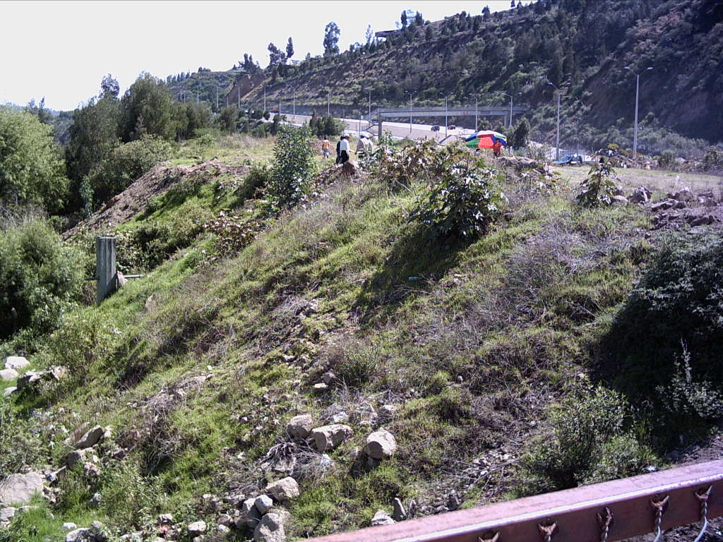
Fotografía 2.- Vista de la margen derecha del sitio Puente 2

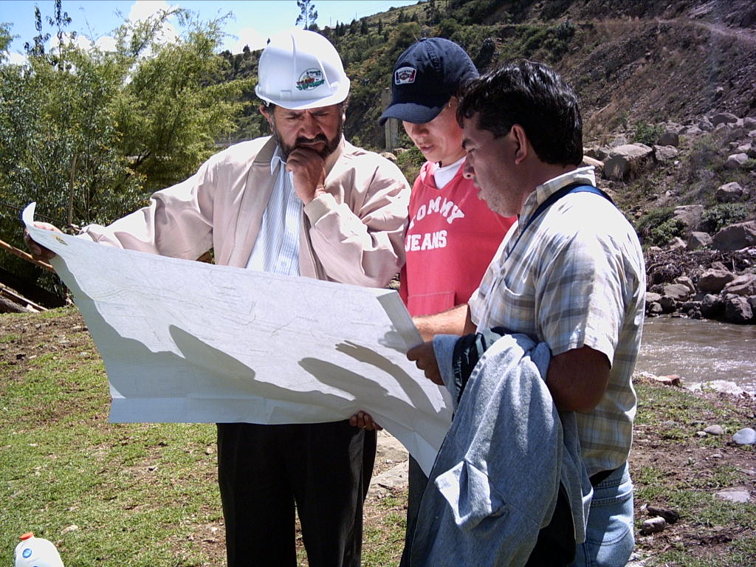
Fotografía 3.- Vista del grupo de consultores ubicando puntos

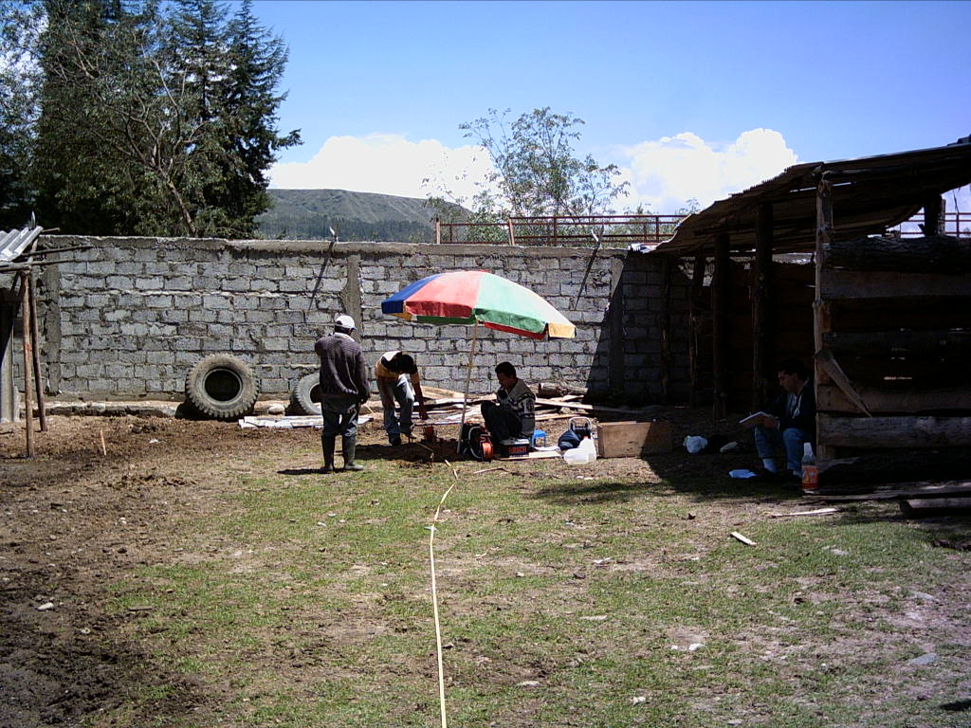
Fotografía 4.- Vista del sitio de ejecución del sondeo eléctrico 2
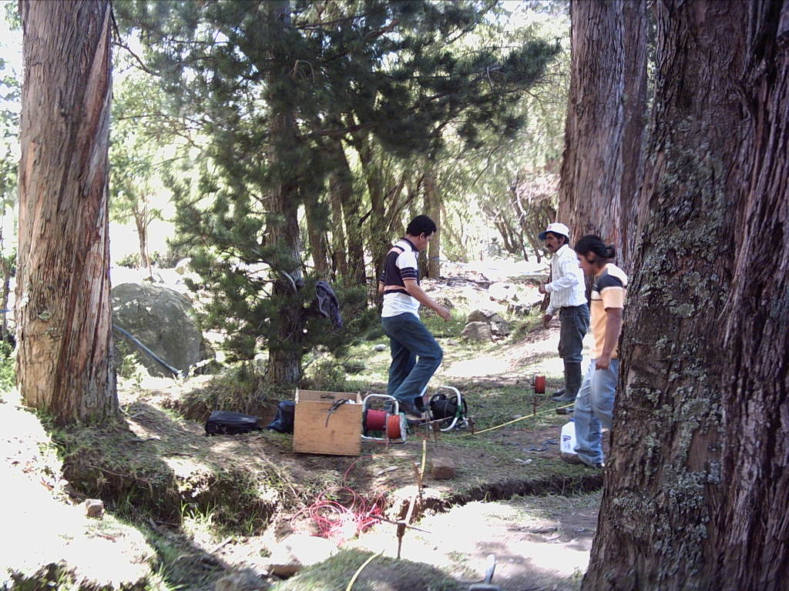
Fotografía 5.- Vista de la ubicación del sondeo eléctrico 3

